“江阴周庄”2017中国体育彩票全国象棋业余棋王赛
暨2017年广东省第二届“谁是棋王”全民争霸赛
“侨园黄金海岸杯”江门赛区竞赛规程

一、指导单位：中国象棋协会
二、主办单位：广东省棋类协会、江门市象棋协会、开平市象棋协会
三、赛事冠名：开平市骏业房地产开发有限公司
四、策划单位：江门市时代管理责任有限公司
五、承办单位：江门市时代管理责任有限公司
六、协办单位：开平碉楼传媒、山海山茶莊
七、媒体支持：中国智力运动网、广东象棋网、江门象棋网、开平WG
八、比赛时间：9月23～24日（周六、日）
九、比赛地点：新世界大酒店（详见附件2）
十、竞赛项目：象棋个人赛
十一、参赛资格
1、市属各县（市、区）、中小学生、身体健康、适合参加本项运动的象棋爱好者均可报名。
2、已获得本届各分站比赛前八名省赛资格的选手，不予以报名参赛。
十二、竞赛组别
少年男、女甲组 （2000年1月1日-2002年12月31日出生）
少年男、女乙组 （2003年1月1日-2005年12月31日出生）
少年男、女丙组 （2006年1月1日-2007年12月31日出生）
儿童男、女甲组 （2008年1月1日-2009年12月31日出生）
儿童男、女乙组 （2010年1月1日-2011年12月31日出生）
幼儿男、女组 （2012年1月1日之后出生）
报名人数不足10人的组，将并组比赛，仍然分组录取名次。
十三、竞赛办法
1、采用2011年象棋竞赛规则。
2、采用积分编排制，各组根据报名人数赛7～9轮，每轮共用时60分钟，视情况中途放置棋钟，放置棋钟单方用时不少于10分钟。
十四、录取名次和奖励
1、所有组别奖励前16名：颁发奖牌、证书及纪念品。
2、各组冠军授予“江门棋王”称号。所有参加本次比赛的各组前8名将获得代表江门市参加2017年广东省第二届 “谁是棋王”全民争霸赛象棋总决赛的参赛资格。
3、所有参赛者均可获得中国象棋协会颁发的证书，参加本次比赛的运动员在比赛结束后，符合2017年广东省第二届“谁是棋王”全民争霸赛象棋分站赛晋级标准的运动员办理相应的等级证书（如需办理业余棋士级位证书的运动员另交纳 元并提交一张大一寸免冠照片）。
十五、报名
1、报名表采用统一格式填写，报名人数不限。（报名表下载附件1）；
2、所有组别报名截止时间为2017年9月15日，报名表须在9月15日前以电子邮件发往江门赛区主办单位：开平象棋协会，接收邮箱：270353096@QQ.com
3、报名费100元／人，汇款帐号：6258 0910 3011 9510 广东发展银行（开平支行），账户名：张劲杰。
汇款后请短信确认：汇款人姓名+参赛人姓名+参赛组别+性别。（以汇款到账为确认报名成功）联系人：张劲杰，手机：15994899732（微信同步），QQ:270353096
4、超过报名日期组委会有权拒绝接受报名。报名截止后如有放弃、补报须经组委会同意，每变动一名需交纳50元手续费，报名有误按弃权处理。
5、报名后无故不参赛者，取消下一年度比赛资格。
6、参赛选手食宿费自理（注：主办方无条件协助）。
7、参赛选手必须自行购买人身意外保险，出现意外事故自负，儿童组和幼儿组选手需有家长陪同参赛，所有运动员必须签署免责声明书方可获得参赛资格（详见附件3）。
十六、本次赛事最终解释权属于组委会，未尽事宜，另行通知。
附件1
报 名 表（ ）
序号 | 单位 | 组别 | 姓 名 | 性别 | 出生年月 | 身 份 证 号 | 食宿  预定
1
2
3
4
5
6
7
8
9
10
11
12
13
14
15
16

备注：抽查获奖学生身份证或者户口薄。允许小年龄报名高组别比赛，不允许大年龄报低组别比赛，一经发现，取消获奖及出线参赛资格，由下面最近排名补录获奖以及出线名额，并且一年内不得报名参加开平市象棋协会组织的有关类型的象棋比赛活动。

附件2
新世界大酒店
1、比赛地点：新世界大酒店，广东省江门市开平市曙光西路62号。
2、报到时间：所有参赛选手9月23早上8点前往酒店签到，报到后请根据酒店指引牌前往赛场。
3、注意事项：
(1)所有参赛选手请衣冠整洁，不得穿拖鞋进入赛场，如衣冠不整工作人员有权拒绝进入赛场。
(2)所有参赛选手请遵守酒店相关规定和赛场纪律，必须接受安全检查。
(3)因酒店停车位有限，请参赛选手尽量乘坐公共交通前往赛场。
4、订房提示：如需入住赛场酒店的参赛选手请自行与酒店工作人员联系，住房价格将按照组委会商定的优惠标准执行，另外，酒店提供自助餐30元/位/餐，酒店工作人员电话：0750-2378888。
5、交通指引：
(1)开平市义祠汽车客运站
公交：乘坐13路或301路公交车在义祠站（始发站）上车，到金侨城站下车，步行到新世界大酒店约433米。
（2）开平市汽车总站
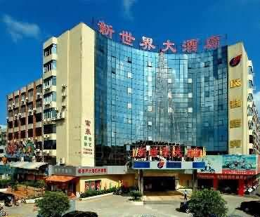
步行：在开平市汽车总站下车步行到新世界大酒店约410米。
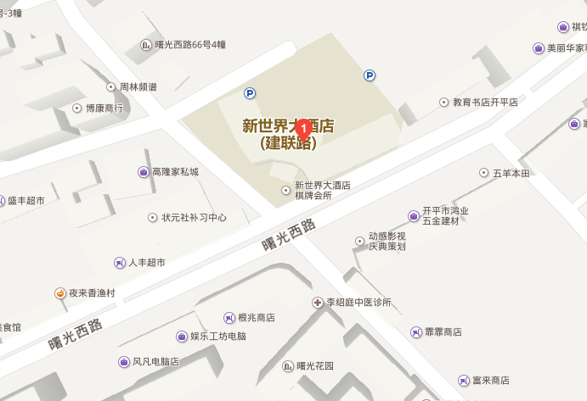

广东省江门市开平市曙光西路62号 定位图
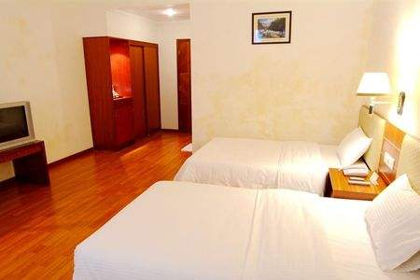

早餐12元/位、自助餐30元/位 双人房100元/间

附件3

“江阴周庄”2017中国体育彩票全国象棋业余棋王赛
暨2017年广东省第二届“谁是棋王”全民争霸赛
“侨园黄金海岸杯”江门赛区免责声明书
(所有运动员必须签署免责声明书方可获得参赛资格)

本人自愿参加“江阴周庄”2017中国体育彩票全国象棋业余棋王赛暨2017年广东省第二届“谁是棋王”全民争霸赛“侨园黄金海岸杯”江门赛区象棋比赛，并作出免责声明如下：
1、本人了解自己的身体状况，确认自己身体健康状况良好，并完全明白参加本次比赛存在的受伤或死亡的风险。
2、本人同意接受比赛期间主办单位提供的现场急救性质的医疗救护。
3、本人自愿承担在个人比赛期间的人身伤害（包括一切医疗费用或住院费用）、死亡责任。
3、本人承诺不会就比赛期间人身伤害、财产损失或死亡向比赛主办单位和比赛场地方等单位提起关于因本人参加比赛而导致的损害赔偿的诉讼或提出有关索赔。
4、本人承诺对于因参加比赛而造成的或源自参加比赛的任何责任、损失、损害、索赔、要求或其他诉因（不论是因后述各方的疏忽还是其他原因而造成的），放弃、免除、解除、撤消活动所有和主办单位所有责任。
5、同意本人在参加比赛期间有关本人的所有照片、影音片权限永远归活动主办单位，并同意主办单位使用照片、影音片进行比赛宣传活动。
本人保证已完全阅读、理解并同意上述须知及申明条款，并签名确认。

运动员签名：
（未能负责任的小朋友由家长或领队代签）
领队签名：
日 期：

